第一包中标产品规格型号：
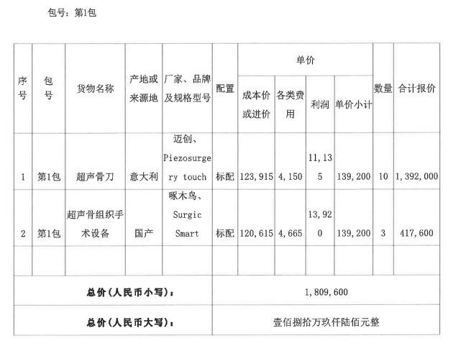

第四包中标产品规格型号：
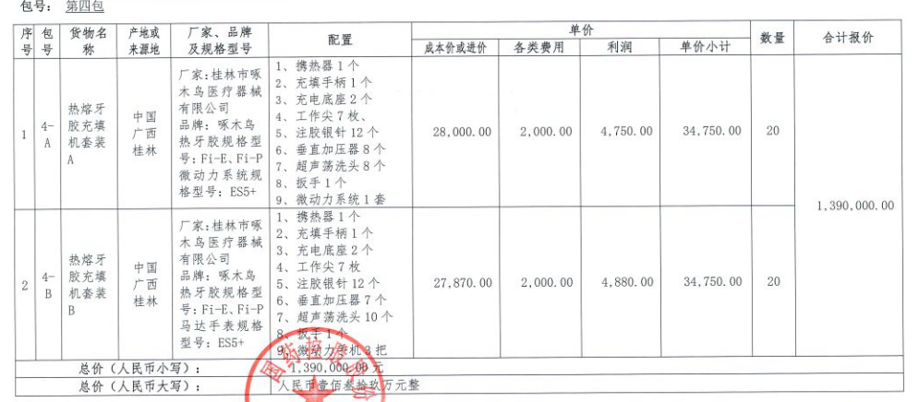

各包件中标人推荐理由：
第一包：
厦门国贸集团股份有限公司：你方的投标文件提供的产品全部符合技术参数要求，其他项目均符合或优于招标文件要求，汇总得分第一，推荐为第一中标候选人。
第二包：
国药控股股份有限公司：你方的投标文件提供的产品全部符合技术参数要求，其他项目均符合或优于招标文件要求，汇总得分第一，推荐为第一中标候选人。
第三包：
厦门国贸集团股份有限公司：你方的投标文件提供的产品全部符合技术参数要求，其他项目均符合或优于招标文件要求，汇总得分第一，推荐为第一中标候选人。
第四包：
国药控股股份有限公司：你方的投标文件提供的产品全部符合技术参数要求，报价最低，其他项目均符合或优于招标文件要求，汇总得分第一，推荐为第一中标候选人。
第五包：
厦门国贸集团股份有限公司：你方的投标文件提供的产品全部符合技术参数要求，其他项目均符合或优于招标文件要求，汇总得分第一，推荐为第一中标候选人。
第六包：
国药集团上海医疗器械有限公司：你方的投标文件提供的产品全部符合技术参数要求，报价最低，其他项目均符合或优于招标文件要求，汇总得分第一，推荐为第一中标候选人。

